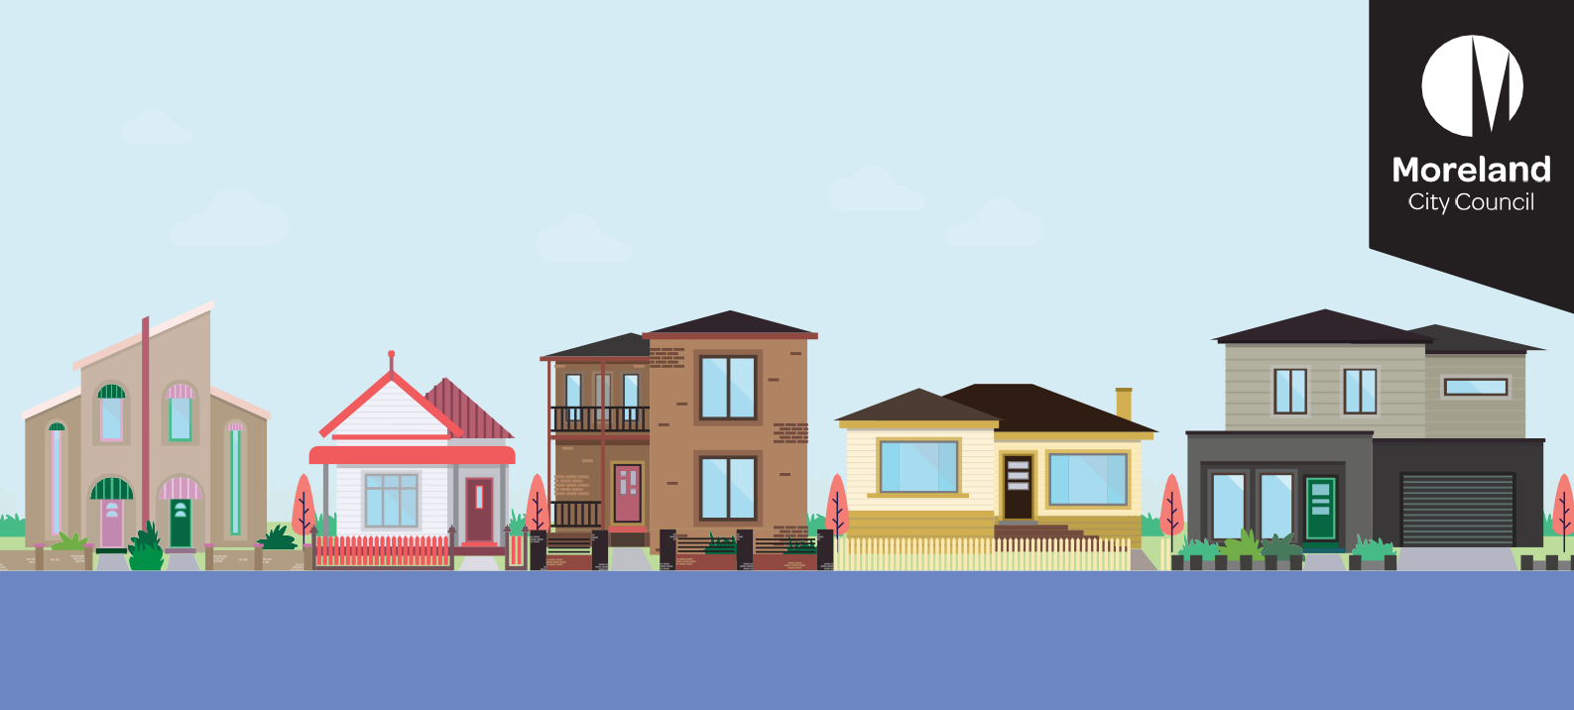
Italian | Italiano
Progettiamo i nostri quartieri

In cosa consiste Progettiamo i nostri quartieri?
Vieni ad uno degli eventi speciali
Potrai parlare con noi nei sette eventi speciali che stiamo organizzando in tutto il comune:*
Sabato 30 luglio
Fawkner Library/Leisure Centre
(79-83 Jukes Road, Fawkner):
10:00 – 12:00
Harmony Park
(187-191 Gaffney Street, Coburg): 14:00 - 16:00
Mercoledì 3 agosto
Glenroy Library
(50 Wheatsheaf Road, Glenroy): 10:00 – 12:00
West Street Shops, Hadfield:
13:30 –15:30
Sabato 6 agosto
Glenroy Library
(50 Wheatsheaf Road, Glenroy): 12:30 - 14:30
Sabato 13 agosto
Campbell Turner Library
(220 Melville Road, Brunswick West): 10:00 – 12:00
Loreto John York Park
(angolo Davies Street e Holmes Road, Brunswick): 14:00 – 16:00
* Date e luoghi possono cambiare a causa del tempo e del COVID. Prima di partecipare ad uno degli eventi speciali, controlla la pagina web o chiama il 9240 1111
Partecipa anche tu
Stiamo rivedendo il nostro piano regolatore in relazione alle caratteristiche e alla progettazione delle aree residenziali. La revisione è una delle azioni chiave del Council Plan 2021-2025 (piano del Consiglio comunale 2021-2025) e delle raccomandazioni emerse dal lavoro strategico realizzato nel passato.
Il nostro obiettivo è fornire indicazioni che aiutino a ottenere quartieri sicuri, piacevoli e attraenti.
Progettiamo i nostri quartieri esaminerà:
- Le norme del piano regolatore attualmente in vigore nel Moreland Planning Scheme (programma di pianificazione di Moreland) in relazione ad alloggi, progettazione e carattere
del quartiere.

- Lo sviluppo di nuove indicazioni per la progettazione dei quartieri, con particolare attenzione alle zone residenziali a media densità.
- L’elaborazione di un quadro di sviluppo residenziale aggiornato che rifletta la State Planning Policy (politica di pianificazione statale) e l’aspettativa di crescita della popolazione e degli alloggi.

Su quali aree residenziali ci stiamo concentrando?
Ci concentreremo principalmente sul miglioramento della progettazione dei quartieri che rientrano nelle Neighbourhood and General Residential Zones (zone di quartiere e zone residenziali generiche) (Minimal and Incremental Changes Areas - aree a
cambiamento minimo e incrementale). Queste sono
aree coperte dalle attuali Neighbourhood Character Local Policy (norme sul carattere del vicinato).
La progettazione delle aree residenziali nei Neighbourhood and Major Activity Centres (centri di quartiere e di grande attività) è guidata da altre verifiche di pianificazione del piano regolatore.
Qualsiasi revisione di tali misure di controllo verrà inclusa altrove.

Cosa si intende con carattere del quartiere?
Il carattere del quartiere è ciò che rende un quartiere diverso dagli altri. È l’aspetto del quartiere, la sensazione che dà.
È formato da un insieme di elementi e da come interagiscono tra di loro. Questi elementi includono:
Costruzione (l’aspetto esteriore di edifici e case)
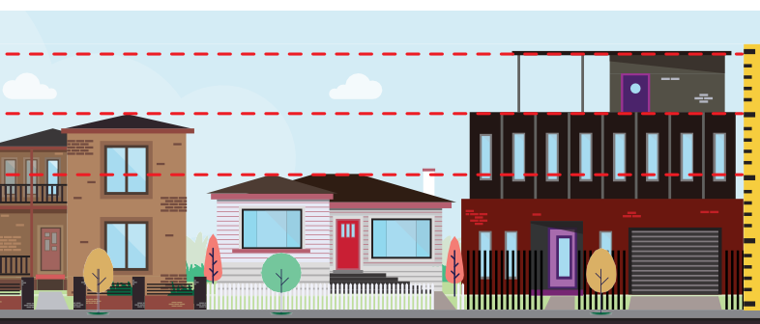
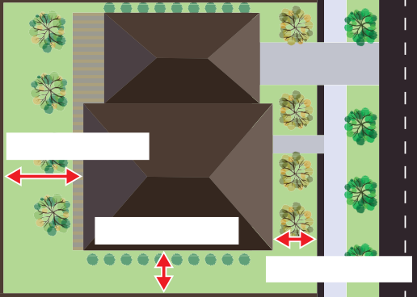
Rear setback
Side setback
Front setback

Arretramento (distanza di edifici e case dalla strada)
Altezza di edifici e case

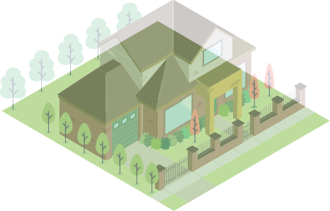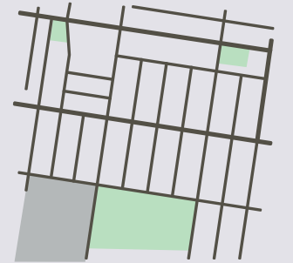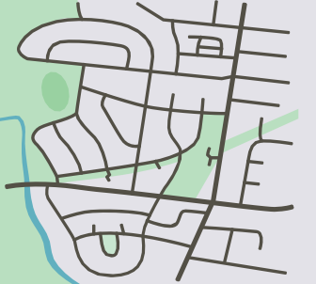
Vegetazione (giardini, alberi e piante) Disposizione delle strade (il modo in cui sono disposti
strade e lotti)
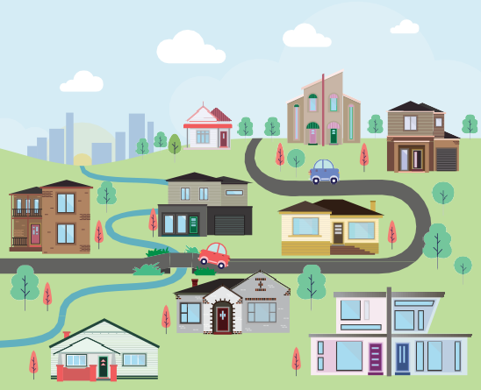
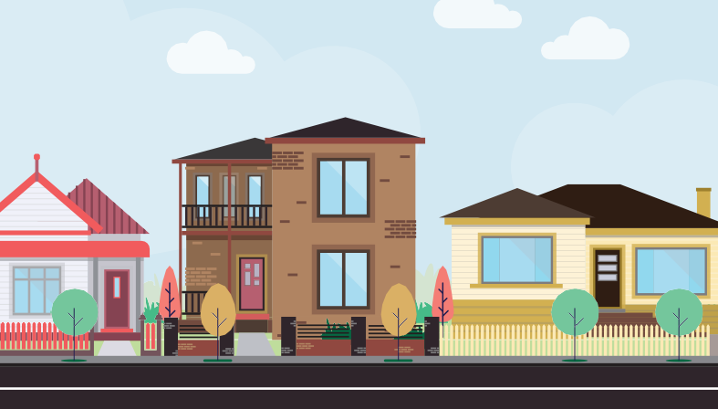
Paesaggi e panorami Paesaggio urbano (come appaiono vie e strade)

Per noi è importante capire le cose che la comunità apprezza dei propri quartieri, e come vorrebbe che fossero in futuro.

Cosa è un quadro di sviluppo residenziale?
Un quadro di sviluppo residenziale stabilisce dove saranno situati gli alloggi. Lo fa mostrando diversi livelli di cambiamento abitativo: minimo, incrementale e sostanziale.
Il piano di sviluppo residenziale del Comune è incluso nel Moreland Planning Scheme (piano urbanistico di Moreland). Il piano definisce aree di cambiamento minime, incrementali e significative:
Minime: Queste sono aree generalmente catalogate come zone Neighbourhood Residential (residenziali di quartiere). In queste aree si incoraggia la costruzione di case indipendenti e a densità medio- bassa (come villette a schiera e unità abitative). Le nuove case devono contribuire a valorizzare un carattere aperto e curato del paesaggio.
Incrementali: Queste aree sono generalmente classificate come zone General Residential (residenziali generiche). In queste aree, incoraggiamo alloggi a media densità (come villette a schiera e appartamenti) che valorizzino il paesaggio.
Significative: Queste sono le aree nei Neighbourhood Centres and Major Activity Centres (centri di quartiere e centri di grande attività), come Brunswick e Coburg. In queste aree ci saranno più villette a schiera e appartamenti.
Stiamo esaminando i cambiamenti in queste aree per assicurarci che soddisfino la State Planning Policy (politica di pianificazione statale) e le modifiche previste nel settore abitativo. Una parte importante di questa procedura consiste nel capire come si sente la comunità in relazione all'aumento degli alloggi, e come questo aumento si manifesterà nelle aree di cambiamento.

Quali aspetti non verranno esaminati dal progetto?
- Assegnazione di nuove zone ai terreni non residenziali
- Altezze in aree residenziali e non residenziali
- Parcheggi auto
- Pianificazione di sviluppo urbano in centri di
attività e aree industriali
- Sviluppo oltre i 4 piani.

A che punto siamo?

luglio – agosto 2022: | Fase attuale
Consultazione
settembre 2022 – gennaio 2023:
Revisione delle opinioni ricevute e ulteriore lavoro di contesto e ricerca, incuso lo sviluppo di bozze di controllo
febbraio/marzo 2023
Relazione al Consiglio comunale
maggio/giugno 2023
Consultazione con la comunità sulle bozze di controllo
agosto/settembre 2023
Relazione al Consiglio comunale chiedendo supporto per iniziare l’emendamento al programma di pianiﬁcazione per implementare le bozze di controllo
Come verrà utilizzata la tua opinione?
La tua opinione aiuterà a capire ciò che la comunità apprezza del proprio quartiere e quale sarà la pianificazione e l'ubicazione di nuove abitazioni residenziali. Le opinioni ricevute ci aiuteranno quindi ad aggiornare le direttive per la progettazione in materia di alloggi e pianificazione.

Come verranno utilizzate le nuove norme?
Le nuove norme aiuteranno a guidare lo sviluppo nelle aree residenziali (Neighbourhood and General Residential Zones- quartiere e zone residenziali generali). Forniranno certezza alla comunità, ai proprietari terrieri, ai costruttori, agli architetti e ai progettisti sui requisiti minimi di progettazione per il nuovo sviluppo e sul tipo di alloggio per ciascuna area di cambiamento.
Se verranno create nuove norme relative alla pianificazione, queste dovranno essere incluse nel Moreland Planning Scheme (programma di pianificazione di Moreland). Questa sarà l'ultima fase del progetto.

Vogliamo sapere quali sono le cose che ti piacciono nel quartiere e come vorresti vederle in futuro, questo include anche come vorresti che venissero progettati i nuovi alloggi. Raccoglieremo le opinioni fino a venerdì 19 agosto 2022. Ecco come puoi partecipare:
Esprimi la tua opinione

Visita il sito web
Per saperne di più sul progetto e sui diversi modi in cui puoi prender parte, visita: conversations.moreland.vic.gov.au/ designing-our-neighborhoods

Partecipa ad uno degli eventi speciali
Partecipa a uno dei sette eventi speciali elencati a pagina 1.

Chiamaci o inviaci una email
Il personale del Consiglio è qui per rispondere alle tue domande sul progetto. Se hai domande sul progetto o su come partecipare, chiama il Comune al 9240 1111 o invia una email a
strategicplanning@moreland.vic.gov.au

